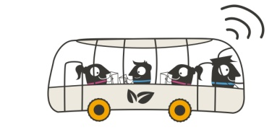

P R I H L Á Š K A
do Národnej súťaže organizovanej v rámci Európskeho týždňa mobility 2017b
ility2017
Identifikačné údaje
Mesto, obec – názov
Poštová adresa
Kontaktná osoba (meno a priezvisko)
Funkcia
Telefón/mobil
E-mail
Prihláška do súťažnej kategórie (názov)
Lokalizačné údaje
- názov a lokalizácia prihlasovacej aktivity prípadne trvalého opatrenia

b) autor realizácie (kolektív, občianske združenie, samospráva, jednotlivec, ...)

c) dátum realizácie

Meno spracovateľa návrhu
Kontakt
Miesto a dátum: Podpis štatutárneho zástupcu:

Prílohy:
- Stručný opis, charakteristika a prínos aktivity, prípadne trvalého opatrenia (max. 500 slov)
- Uveďte ďalšie prílohy – názov a počet (napr. fotografie, videospot, projektová dokumentácia, ... )

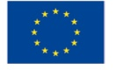
Prihlášky posielajte najneskôr v termíne do 30. 9. 2017

